Beszélgetés – Agapé

Mit gondolsz, a te lakhelyed vendégszerető, zord vagy óvatosan barátkozó? Indokold a válaszod!

Magadról mit gondolsz, milyen ember vagy: vendégszerető, zord vagy óvatosan barátkozó? Tudsz konkrét példát mondani?

Képzeld el, hogy meglátogat egy álruhás angyal! Vajon milyen álruhát öltene? Felismernéd?

Nézd meg Leonardo da Vinci: Angyali üdvözlet című képét! Mit gondolsz, kit ábrázol?

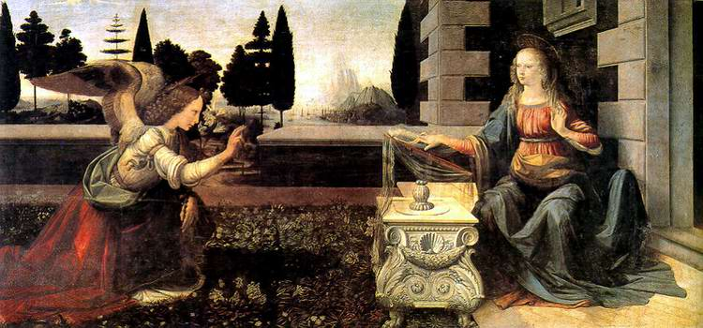

Olvasd el az alábbi bibliai idézetet:
„Örülj, kegyelembe fogadott! Az Úr veled van, áldott vagy te az asszonyok között” (Lukács 1,28)
Vajon hogyan kapcsolódik a képhez? Ki mondja kinek, és mire vonatkozik?

A görög agapé szó szeretetet és vendégséget jelent, magyarul szeretetvendégségnek is fordítják. A görögök három szót használtak a szeretetre: erósz, filia, agapé. Az érosz a vágyakozó (pl. ebből származik az erotika szó), a filia a baráti szeretet (pl. a filozófia szó a 'bölcsesség szeretete'), az agapé a felebaráti, önzetlen, önfeláldozó szeretet megnyilvánulása, és ezt tekintették a legmagasabbrendűnek a három közül. Mit gondolsz, miért?

